

FrontPanelDemo 샘플

# *\*이 샘플은 Xbox One XDK와 호환됩니다 (2017 년 6 월)*

# 

# 설명

FrontPanelDemo는 여러 샘플을 하나의 실행 파일로 결합한 다음 Xbox One X DevKit 전면 패널에서 전적으로 호스팅되는 메뉴 시스템과 기능을 결합합니다. 이름에서 알 수 있듯이 전면 패널의 일부 기능을 시연하기 위한 것입니다. 데모의 다양한 부분에 대한 자세한 설명을 보려면 독자는 다른 전면 패널 샘플을 살펴 보는 것이 좋습니다.

# 샘플 사용하기

FrontPanelDemo 샘플은 기본 디스플레이에 간단한 돌고래 장면을 렌더링하고 Xbox One X DevKit 전면 패널에서 메뉴 구동 데모를 호스팅합니다. FrontPanelDemo는 전면 패널이 통합된 Xbox One X DevKit 용입니다 (샘플은 Xbox One 또는 Xbox One S에서 컴파일되고 실행되지만 실제 전면 패널이 없으면 별로 흥미롭지 않습니다).

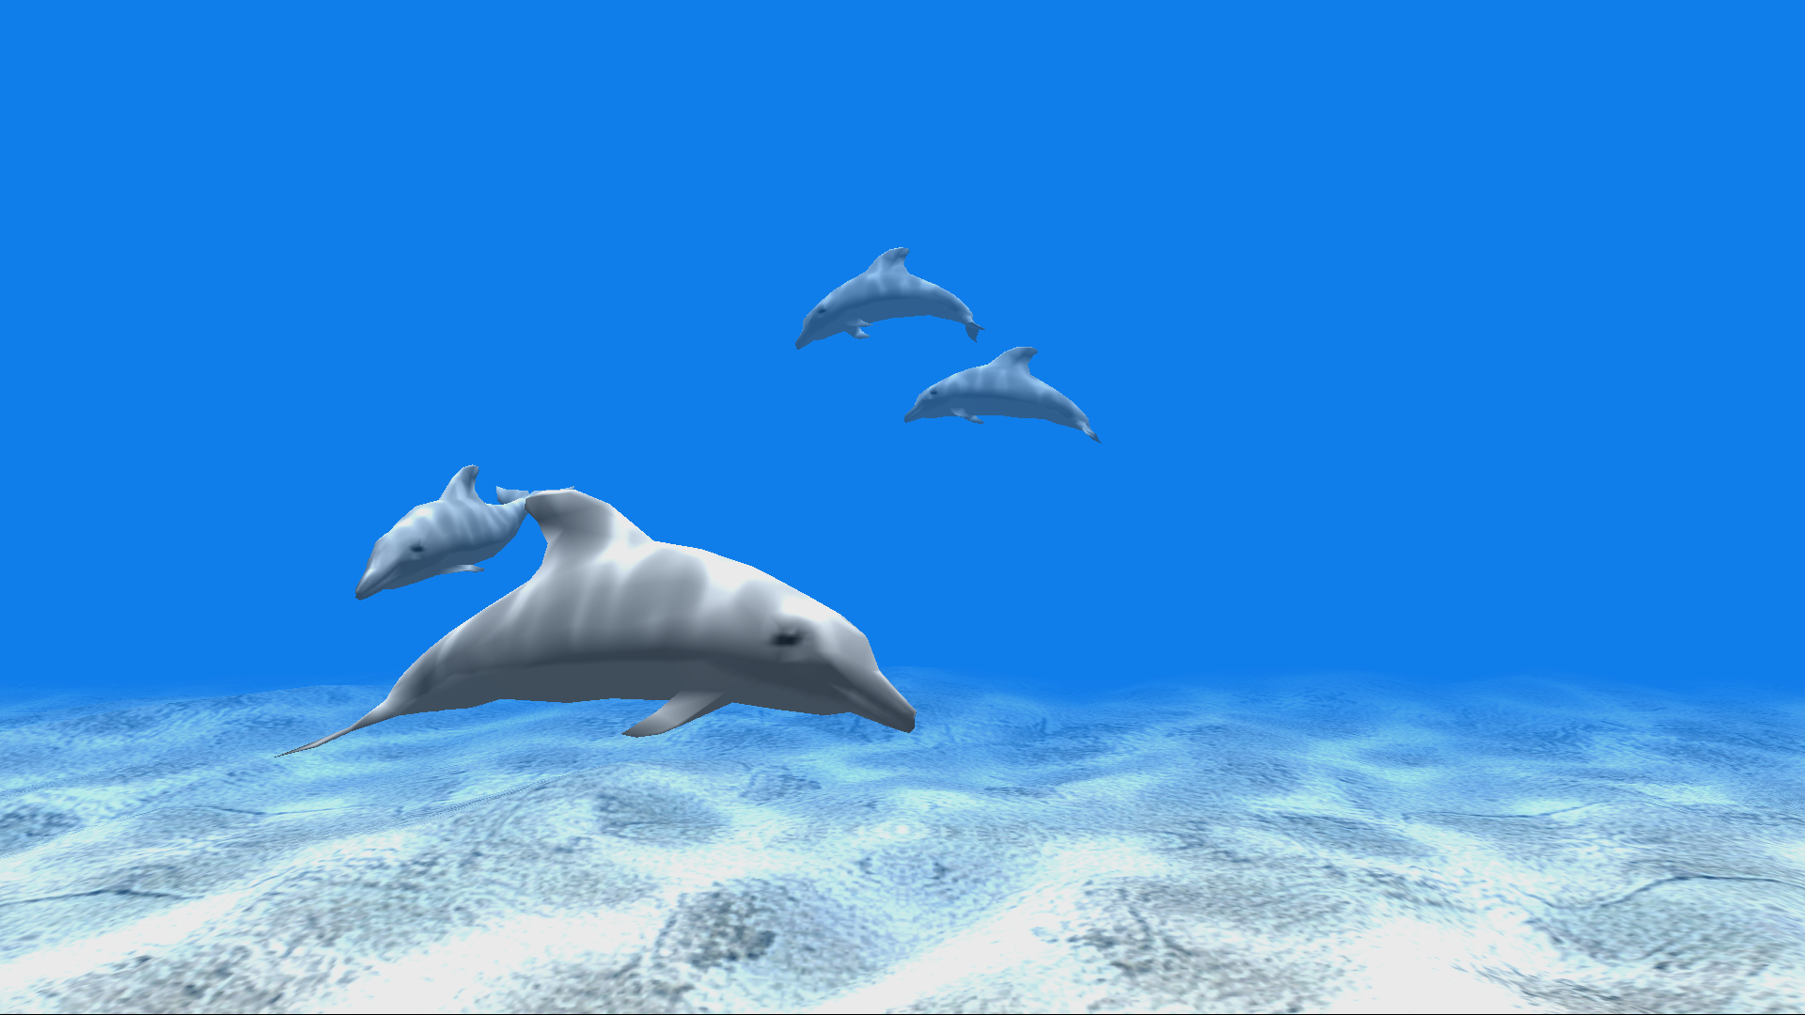

Xbox One X DevKit 프론트 패널에는 5개의 토글 버튼, 5개의 LED 표시 등, LCD 디스플레이 및 DPAD 입력이 있습니다. 5개의 LED는 각각 5개의 토글 버튼과 물리적으로 연관되어 있습니다. LCD 디스플레이는 가로 256픽셀 × 세로 64픽셀이며 16가지 회색 음영을 지원합니다. DPAD는 상,하,좌,우 입력을 지원하며 선택 시 누를 수도 있습니다.

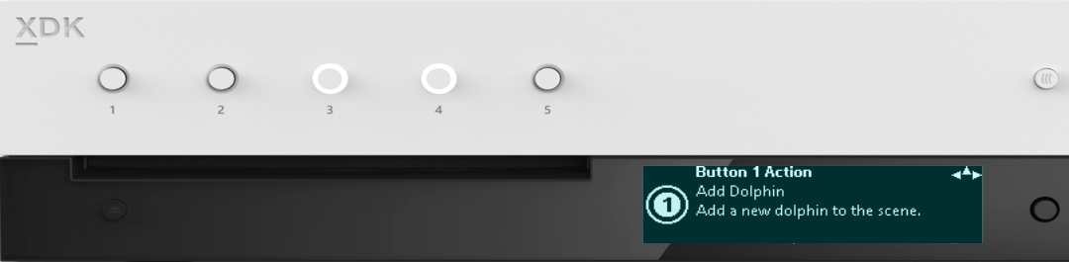

버튼당 1개의 LED

5x 프로그래밍 가능한 버튼

256 x 64 x 4bpp OLED 디스플레이

DPAD + 선택

## 톱 레벨 메뉴

메뉴 시스템은 4개의 최상위 메뉴로 구성되며 각 메뉴는 메뉴에서 액세스할 수 있는 기능에 대한 간단한 설명을 출력합니다. DPAD (아래)를 사용하여 "아래로 스크롤"하고 각 메뉴의 기능에 액세스하세요.

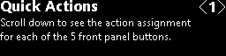이 샘플에는 전면 패널의 5개의 토글 버튼에 동적으로 매핑할 수 있는 몇 가지 액션이 있습니다. Quick Actions 메뉴를 통해 사용자는 각 버튼의 매핑을 검사할 수 있습니다.

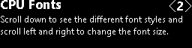CPU 글꼴의 하위 메뉴에는 전면 패널 디스플레이에 렌더링된 다양한 글꼴이 표시됩니다. 텍스트 렌더링에 대한 자세한 내용은 FrontPanelText 샘플을 참조하세요.

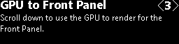프론트 패널의 GPU는 GPU를 사용하여 전면 패널에 표시할 수 있는 장면을 렌더링하는 방법을 보여줍니다. 보다 자세한 예제

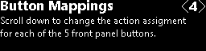Button Mappings의 하위 메뉴를 사용하면 버튼를 다른 액션으로 동적으로 다시 매핑할 수 있습니다.

## Quick Action 하위 메뉴

Quick Actions <1> 메뉴에서 DPAD를 사용하여 Quick Actions 하위 메뉴로 이동하세요. 각 하위 메뉴는 현재 어떤 액션이 프론트 패널의 해당 토글 버튼에 맵핑되는지 설명합니다. 또한 토글 버튼에 해당하는 하위 메뉴로 이동하면 토글 버튼과 관련된 LED가 깜박입니다.

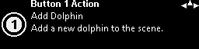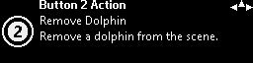

…

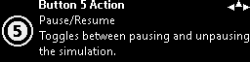

각 하위 메뉴에는 관련된 토글 버튼을 나타내는 숫자가 있는 글리프가 있습니다.

또한 모든 하위 메뉴의 오른쪽 상단 모서리에 "나침반 장미"가 있음을 알 수 있습니다. 이것은 사용자에게 네비게이션 "힌트"를 제공합니다. 위의 예에서 사용자는 왼쪽, 오른쪽 및 위로 DPAD를 사용할 수 있습니다. 이 컨벤션는 데모 전체에서 사용됩니다.



DPAD 탐색

토글 버튼

## CPU 글꼴

CPU 글꼴이 너무 많아서 여기에 모두 표시할 수 없습니다. 다음은 한 글꼴에 대한 예제입니다.

이것은 RasterFontGen 도구를 사용하여 32픽셀 높이에서 생성된 Segoe UI Bold 글꼴을 보여줍니다. 사용자는 DPAD Left, Right를 사용하여 글꼴 높이를, DPAD Up, Down을 사용하여 다른 글꼴을 찾아볼 수 있습니다. 여러 차례 올라가면 결국 사용자는 최상위 메뉴 (CPU Fonts <2>.)로 돌아갑니다. CPU를 사용하여 Xbox One X DevKit 전면 패널에 텍스트를 렌더링하는 방법에 대한 자세한 내용은 RasterFontGen, RasterFontViewer 및 FrontPanelText 샘플을 참조하세요.

## 전면 패널의 GPU

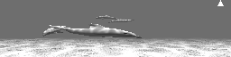전면 패널 <3>의 GPU에는 하나의 하위 메뉴가 있습니다. 이것은 주 디스플레이에 렌더링되는 내용을 캡처한 다음 실시간으로 전면 패널에 복사하는 단순한 화면입니다. 사용자는 DPAD Up을 사용하여 최상위 메뉴 (전면 패널 <3>의 GPU)로 돌아갈 수 있습니다. GPU를 사용하여 전면 패널 디스플레이에서 사용할 수 있는 그래픽을 렌더링하는 방법에 대한 보다 자세한 예제는 FrontPanelDolphin 샘플을 참조하세요.

## 버튼 매핑

버튼 매핑 화면은 빠른 액션 화면과 비슷하지만 약간 다른 해석이 있습니다. 각 버튼 매핑 화면은 버튼에 매핑할 수 있는 액션에 해당합니다. 사용할 수 있는 액션이 버튼보다 많습니다. 따라서 버튼에 매핑되지 않은 액션이 항상 적어도 하나는 있어야 합니다. 버튼 매핑 화면에서 아이콘은 현재 액션의 "소유자"인 경우 어떤 버튼인지 표시합니다.

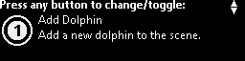

소유 토글 버튼

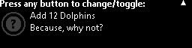이 예제에서는 버튼 아이콘이 흐리게 표시되고 아무 버튼도 액션을 소유하지 않음을 나타내는 물음표가 있습니다. 사용자가 토글 버튼을 누르면 해당 버튼이 새 액션 소유자가 됩니다. 또한 버튼이 이전에 소유하고 있던 액션이 있는 경우에도 더 이상 소유자가 없습니다. 예를 들어, 버튼 1을 누른 후 동일한 12마리의 돌고래 추가 액션 화면은 다음과 같습니다:

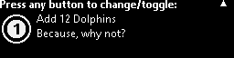

다음은 버튼 매핑 화면의 작동 방식에 대한 요약입니다.

* 액션에 소유자가 없는 경우 아무 버튼이나 누르면 해당 버튼이 새 소유자가 됩니다.
* 액션에 이미 소유자가 있는 경우 다른 토글 버튼을 눌러 소유자를 변경할 수 있습니다.
* 액션에 이미 소유자가 있고 사용자가 소유 토글 버튼을 누르면 액션에 더 이상 소유자가 없습니다
* 실제로 액션을 수행하려면 사용자는 DPAD 업 을 사용하여 최상위 레벨로 다시 스크롤해야 합니다.

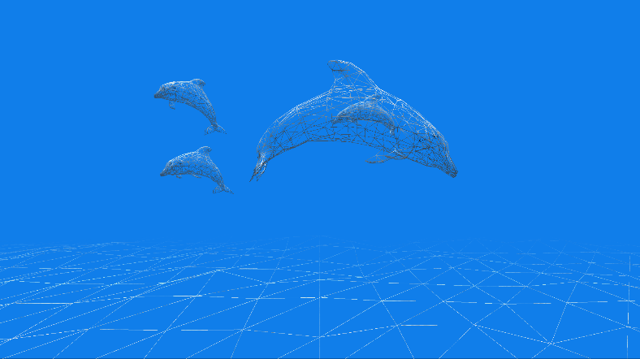샘플에는 현재 6개의 맵 가능한 액션이 있습니다:

1. 돌핀 추가
2. 돌핀 제거
3. 모든 돌고래 삭제
4. 와이어 프레임 토글
5. 시뮬레이션 일시 중지/재개
6. 12마리의 돌핀 추가

예를 들어 왼쪽의 이미지는 전면 패널 버튼 누름을 통해 와이어 프레임 토글 액션을 실행한 후 와이어 프레임 모드로 렌더링 된 장면을 보여줍니다.

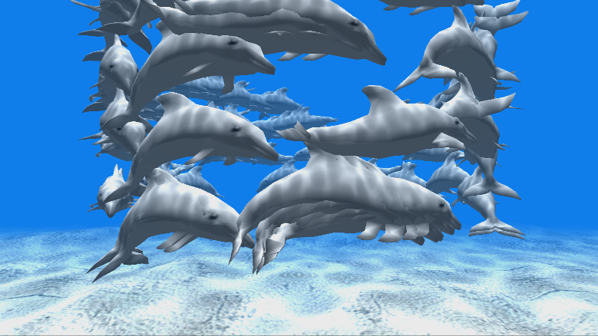

여기에서는 12마리의 돌고래 추가 액션을 사용하여 돌핀을 추가한 결과를 봅니다.

# 업데이트 기록

2017 년 4 월 샘플의 첫 번째 릴리스.

# 개인정보처리방침

샘플을 컴파일하고 실행할 때 샘플 실행 파일의 이름이 Microsoft로 보내져 샘플 사용을 추적 할 수 있습니다. 이 데이터 수집을 거부하려면 Main.cpp에서 "샘플 사용 텔레메트리"라는 코드 블록을 제거하면 됩니다.

Microsoft의 개인 정보 취급 방침에 대한 일반적인 내용은 [Microsoft 개인 정보 취급 방침](https://privacy.microsoft.com/ko-kr/privacystatement/)을 참조하십시오.